Памятка населению по правилам пожарной безопасности в весенне-летний пожароопасный период 2025 года!
Распоряжением Правительства Тверской области от 12.03.2025 года № 334-рп «О неотложных мерах по подготовке к пожароопасному периоду на территории Тверской области и охране лесов, торфяных месторождений, объектов экономики и населенных пунктов от пожаров на 2025 год и на период до 2027 года» на территории Тверской области установлен период пожароопасного сезона с 10 апреля 2025 года по 30 сентября 2025 года.
Важно отметить, что в настоящее время на территории Тверской области в 2025 году уже зафиксировано 84 ландшафтных пожаров с площадью горения 48 Га. В результате возгораний имеются случаи перехода огня на строения в жилом секторе. По результатам возгораний возбуждены уголовные и административные дела с дальнейшим привлечением к ответственности виновных лиц.
Природные пожары относятся к числу очень опасных и часто повторяющихся происшествий. Они становятся для страны настоящим бедствием: сгорают гигантские площади лесных массивов, гибнут животные и растения, уничтожаются уникальные экосистемы. С пожарами в атмосферу выбрасывается огромное количество дыма, содержащего такие опасные загрязнители как углекислый газ, угарный газ и окись азота. От задымления страдают жители населенных пунктов. Нередко такие пожары становятся причиной травмирования, заболеваний и гибели людей. Источником возникновения природных пожаров могут быть естественные причины: разряд молнии, самовозгорание, трение деревьев. Но они составляют незначительную долю. В подавляющем большинстве случаев природные пожары являются следствием нарушения человеком требований пожарной безопасности. В ряде случаев природные пожары становятся следствием умышленного поджога, техногенной аварии или катастрофы.
Самые распространенные природные пожары – это травяные палы. Граждане сжигают мусор и прошлогоднюю траву на своих огородах и дворовых территориях, а дети поджигают траву у дорог и на пустырях для развлечения. А ведь в это же время, когда подразделения пожарной охраны заняты тушением сухой травы, где-то может произойти действительно серьезный пожар, и под угрозой может оказаться чья-то жизнь.
Весной прошлогодняя трава быстро высыхает на солнце и легко загорается от любой искры. Травяные палы быстро распространяются, особенно в ветреные дни. Горение травы, сухостоя – процесс неуправляемый. Остановить хорошо разгоревшийся пожар бывает очень непросто. Нередко от травяных пожаров сгорают дома или даже целые дачные поселки и деревни.

В пожароопасный период проводите с детьми и подростками разъяснительную работу. Никогда не давайте играть детям с источниками открытого огня. Дети часто копируют поведение родителей. Поэтому необходимо соблюдать правила безопасности самим, чтобы ребёнок видел, как они применяются на практике.
Проводите субботники и уборку около своих домов, чтобы обезопасить свое имущество и жилье от распространения ландшафтных пожаров. Рядом с домом установите емкость с запасом воды, для тушения возгораний.
Соблюдайте требования пожарной безопасности в лесах. Не разводите костры в хвойных молодняках, на участках поврежденного леса, торфяниках, в местах рубок (на лесосеках), не очищенных от порубочных остатков и заготовленной древесины, в местах с подсохшей травой, а также под кронами деревьев.

Чтобы в ваш дом не пришла беда, соблюдайте требования пожарной безопасности, установленные Постановлением Правительства РФ от 16 сентября 2020 г. №1479"Об утверждении Правил противопожарного режима в Российской Федерации":
1. Не допускается разводить открытый огонь (костры) в местах, находящихся за территорией частных домовладений, на расстоянии менее 50 метров от объектов защиты. После завершения мероприятия или при усилении ветра, костер или кострище необходимо залить водой или засыпать песком (землей) до полного прекращения тления углей.
2. Собственники частных домовладений, обеспечивают очистку территорий своих домовладений от горючих отходов, мусора, тары и сухой растительности.
3. Использование открытого огня должно осуществляться в специально оборудованных местах при выполнении следующих требований:
- место использования открытого огня должно быть выполнено в виде котлована (ямы, рва) не менее чем 0,3 метра глубиной и не более 1 метра в диаметре или площадки с прочно установленной на ней металлической емкостью (например, бочка, бак, мангал) или емкостью, выполненной из иных негорючих материалов, исключающих возможность распространения пламени и выпадения сгораемых материалов за пределы очага горения, объемом не более 1 куб. метра;
- место использования открытого огня должно располагаться на расстоянии не менее 50 метров от ближайшего объекта (здания, сооружения, постройки, открытого склада, скирды), 100 метров - от хвойного леса или отдельно растущих хвойных деревьев и молодняка и 30 метров - от лиственного леса или отдельно растущих групп лиственных деревьев. При использовании открытого огня для сжигания сухой травы, веток, листвы и другой горючей растительности на индивидуальных земельных участках населенных пунктов, а также на садовых или огородных земельных участках место использования открытого огня должно располагаться на расстоянии не менее 15 метров до зданий, сооружений и иных построек;
в) территория вокруг места использования открытого огня должна быть очищена в радиусе 10 метров от сухостойных деревьев, сухой травы, валежника, порубочных остатков, других горючих материалов и отделена противопожарной минерализованной полосой шириной не менее 0,4 метра;
г) лицо, использующее открытый огонь, должно быть обеспечено первичными средствами пожаротушения для локализации и ликвидации горения, а также мобильным средством связи для вызова подразделения пожарной охраны.
4. При использовании открытого огня для сжигания сухой травы, веток, листвы и другой горючей растительности в металлической емкости, место расположения данной емкости до ближайшего объекта может быть уменьшено до 25 метров.
5. В целях своевременной локализации процесса горения емкость, предназначенная для сжигания мусора, должна использоваться с металлическим листом, размер которого должен позволять полностью закрыть указанную емкость сверху.
6. При использовании открытого огня и разведении костров для приготовления пищи в специальных несгораемых емкостях (например, мангалах, жаровнях) на земельных участках населенных пунктов, а также на садовых или огородных земельных участках противопожарное расстояние от очага горения до зданий, сооружений и иных построек допускается уменьшать до 5 метров, а зону очистки вокруг емкости от горючих материалов - до 2 метров.
7. В течение всего периода использования открытого огня до прекращения процесса тления должен осуществляться контроль за нераспространением горения (тления) за пределы очаговой зоны.
8. Использование открытого огня запрещается:
- на торфяных почвах;
- при установлении на соответствующей территории особого противопожарного режима;
- при поступившей информации о приближающихся неблагоприятных или опасных для жизнедеятельности людей метеорологических последствиях, связанных с сильными порывами ветра;
- под кронами деревьев хвойных пород;
- в емкости, стенки которой имеют огненный сквозной прогар, механические разрывы (повреждения) и иные отверстия, в том числе технологические, через которые возможно выпадение горючих материалов за пределы очага горения;
9. В процессе использования открытого огня запрещается:
- осуществлять сжигание горючих и легковоспламеняющихся жидкостей (кроме жидкостей, используемых для розжига), взрывоопасных веществ и материалов, а также изделий и иных материалов, выделяющих при горении токсичные и высокотоксичные вещества;
- оставлять место очага горения без присмотра до полного прекращения горения (тления);
- располагать легковоспламеняющиеся и горючие жидкости, а также горючие материалы вблизи очага горения.
10. После использования открытого огня место очага горения должно быть засыпано землей (песком) или залито водой до полного прекращения горения (тления).

За нарушение вышеуказанных требований предусмотрена административная ответственность по статье 20.4 КоАП РФ , которая влечет предупреждение или наложение административного штрафа на граждан в размере от 5 тысяч до 15 тысяч рублей; на должностных лиц - от 20 тысяч до 30 тысяч рублей; на лиц, осуществляющих предпринимательскую деятельность без образования юридического лица, - от 40 тысяч до 60 тысяч рублей; на юридических лиц - от 300 тысяч до 400 тысяч рублей.
2. Нарушения ТПБ, совершенные в условиях особого противопожарного режима, - влекут наложение административного штрафа на граждан в размере от 10 тысяч до 20 тысяч рублей; на должностных лиц - от 30 тысяч до 60 тысяч рублей; на лиц, осуществляющих предпринимательскую деятельность без образования юридического лица, - от 60 тысяч до 80 тысяч рублей; на юридических лиц - от 400 тысяч до 800 тысяч рублей.
При наступлении серьезных последствий в результате перехода горения сухой растительности на жилой сектор предусмотрена уголовная ответственность.

Помните! Соблюдение мер пожарной безопасности позволит предупредить пожар, тем самым уберечь и сохранить жизнь, здоровье и имущество вам, вашим близким, друзьям и соседям. Каждый гражданин при обнаружении пожара или признаков горения должен незамедлительно сообщить об этом в пожарную охрану или единую диспетчерскую службу, указав адрес объекта, место возникновения пожара, а также сообщить свои личные данные. При возможности, если это не угрожает жизни и здоровью, следует принять меры по эвакуации людей и тушению пожара подручными или первичными средствами пожаротушения.
В случае возникновения чрезвычайной ситуации звоните в ЕДИНУЮ СЛУЖБУ СПАСЕНИЯ по телефону «112» или «101».

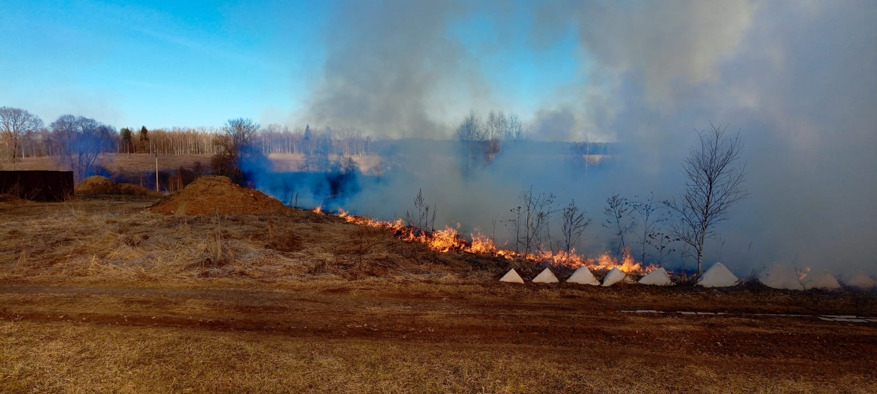
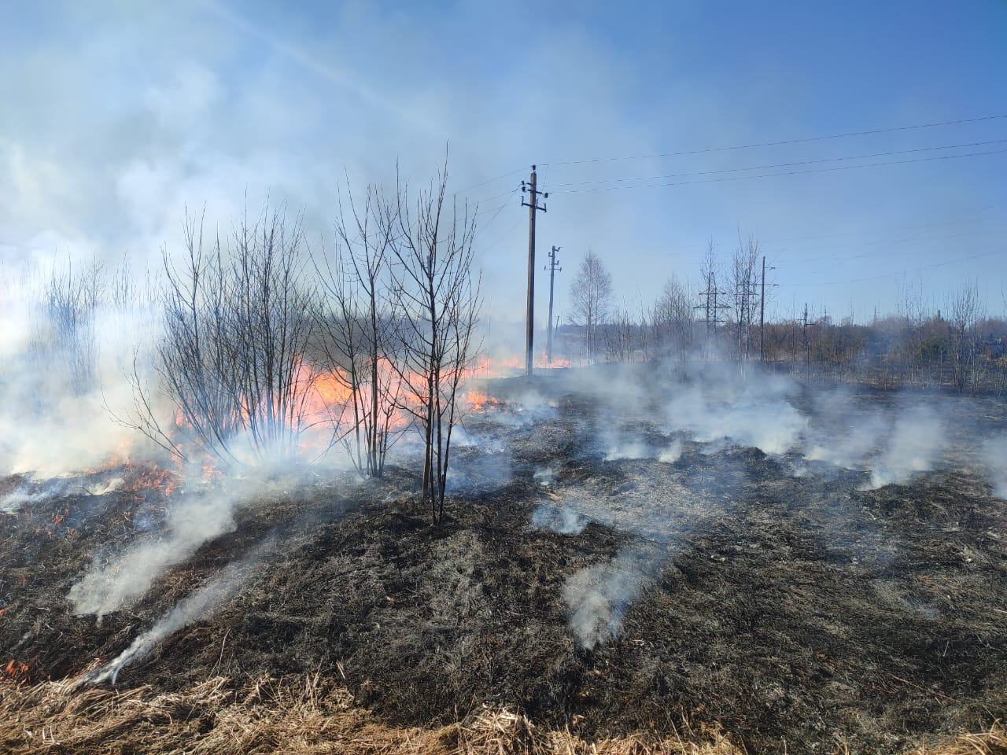
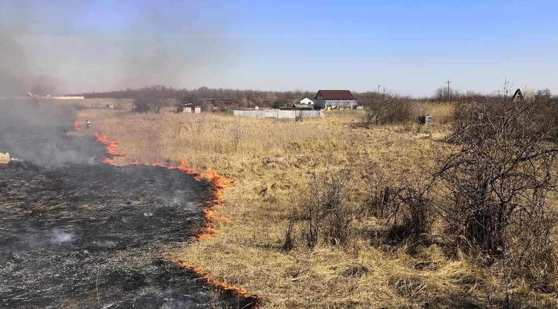

Дознаватель отделения НД и ПР по
Рамешковскому и Максатихинскому
районам Тверской области
ст. лейтенант внутренней службы М.В. Мелеш

